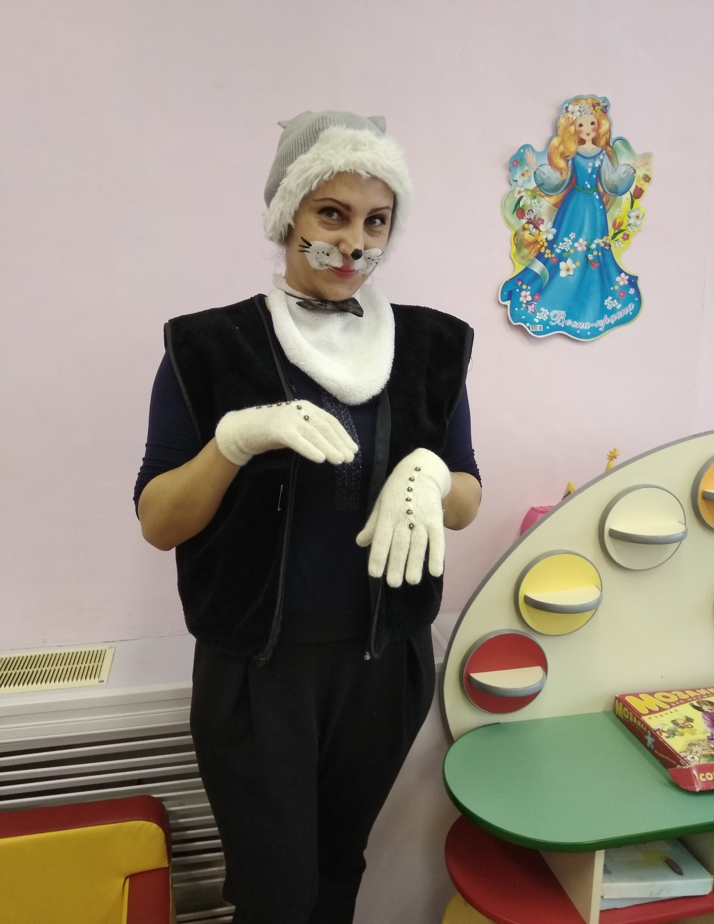

Утренник «Международный женский день» 05.03.2018 г.
В роли Кота Мурлыки.

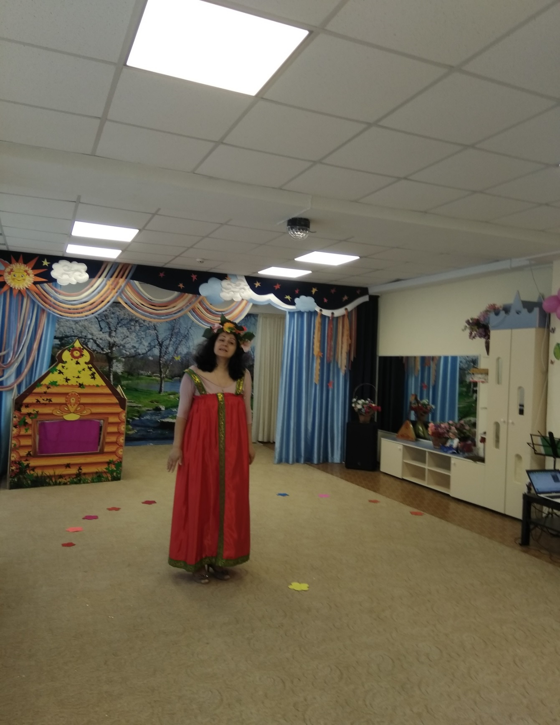

Драматизация сказки «Путешествие в страну Витаминию»
29.03.2018 г.
В роли сказочницы.
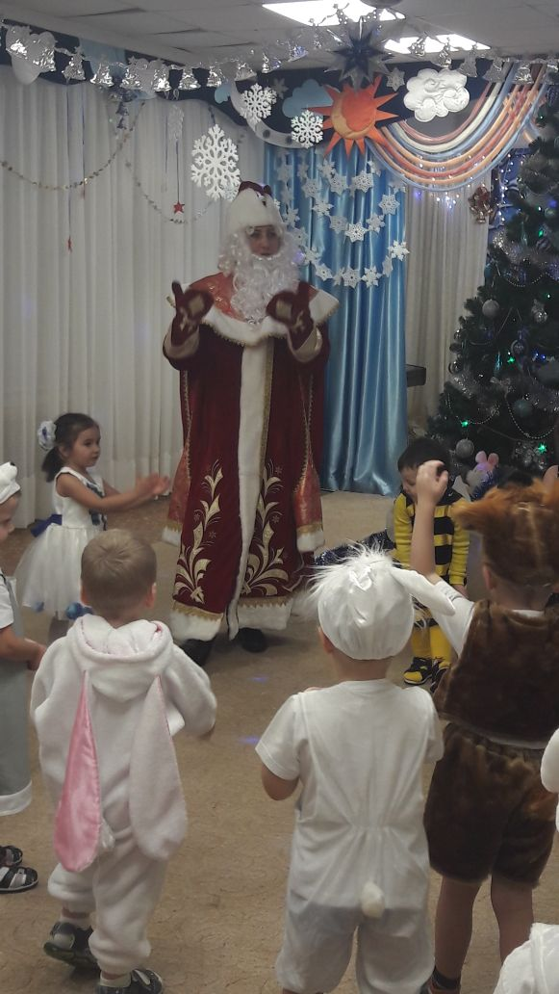

Утренник «Новый год» 28.12.2017 г.
В роли Деда Мороза.

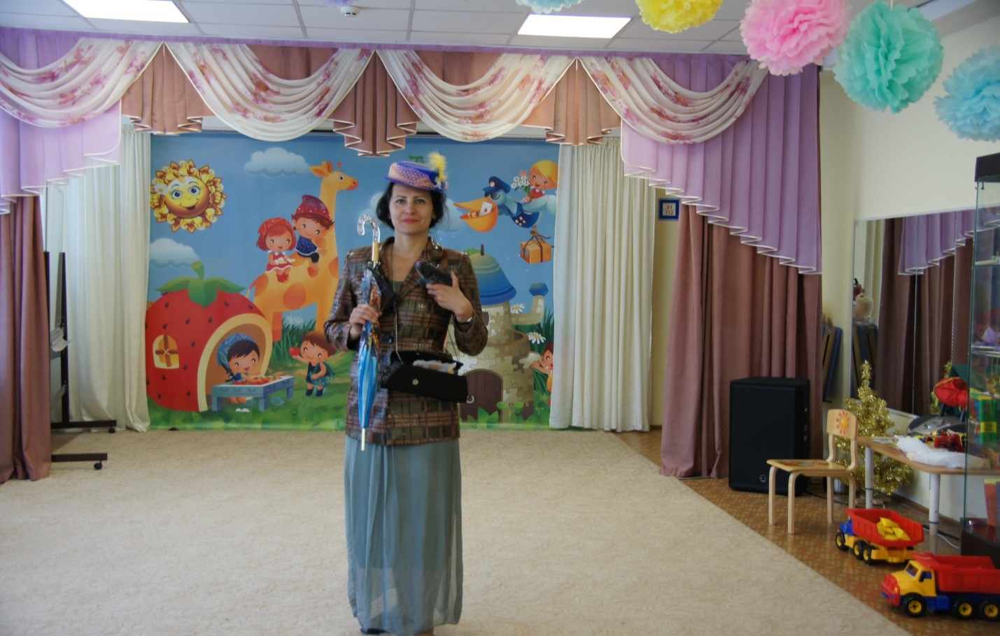

Развлечение «День знаний» 01.09.2017 г.
В роли Шапокляк.

Утренник

«Новый год»
27.12.2017 г.
В роли Бабы Яги.
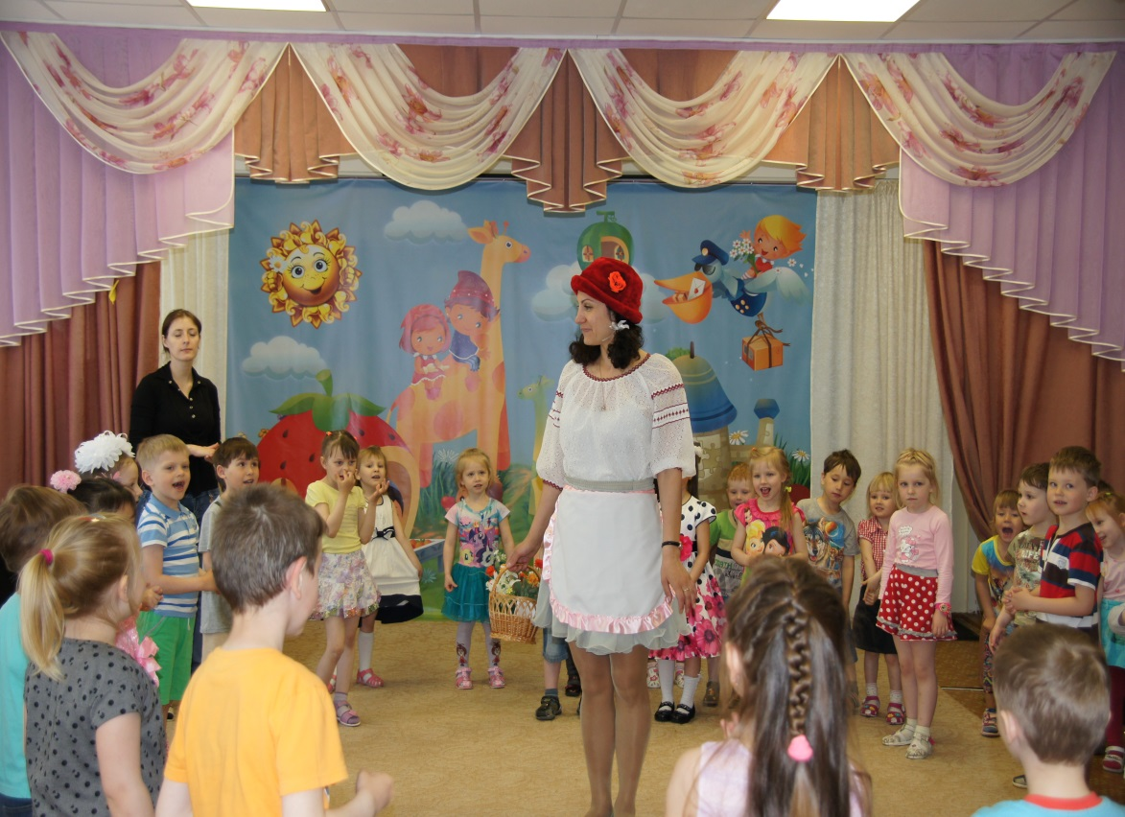

Развлечение « День защиты детей» 01.06.2017 г.
В роли Красной Шапочки.

Утренник «Международный женский день» 06.03.2018 г.
В роли пирата.

Развлечение «Масленица» 03.04.2017 г.
В роли скомороха.

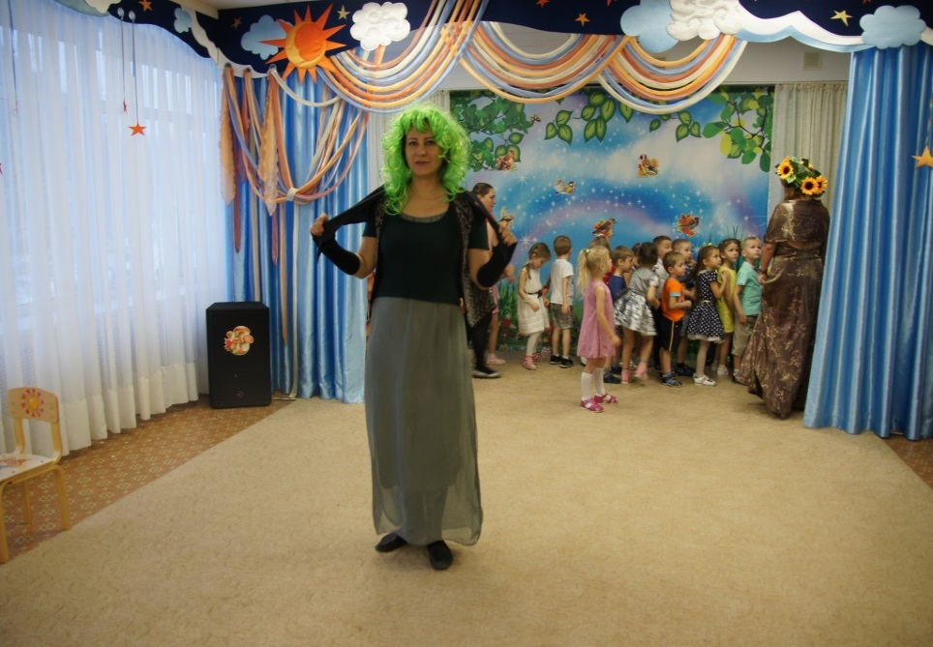

Развлечение « Осень» 08.11.2017 г.
В роли Кикиморы.
Утренник «Международный женский день» 05.03.2018 г.
В роли Незнайки.
